采集码获取方式
一、学信网学信档案（手机端和PC端流程一致）
1.登录学信网学信档案。

2.查看本人学籍信息。
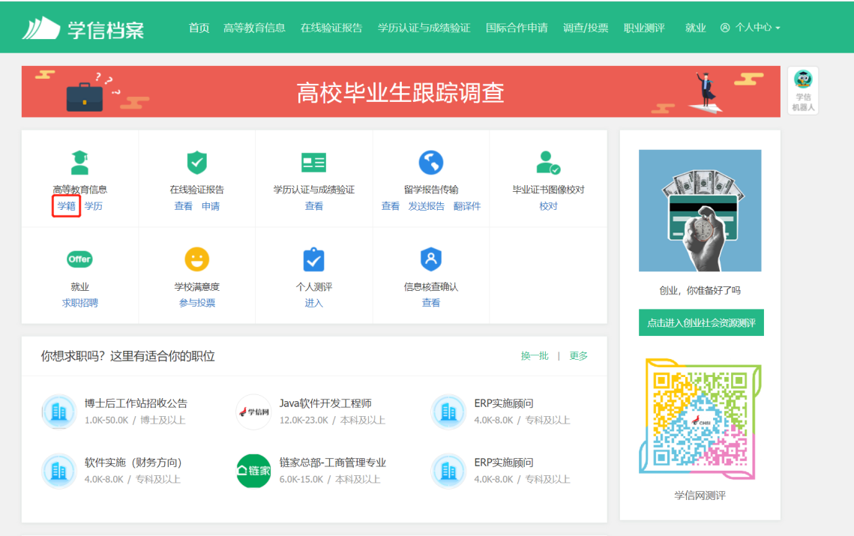

3.选择学籍，查看对应采集码。
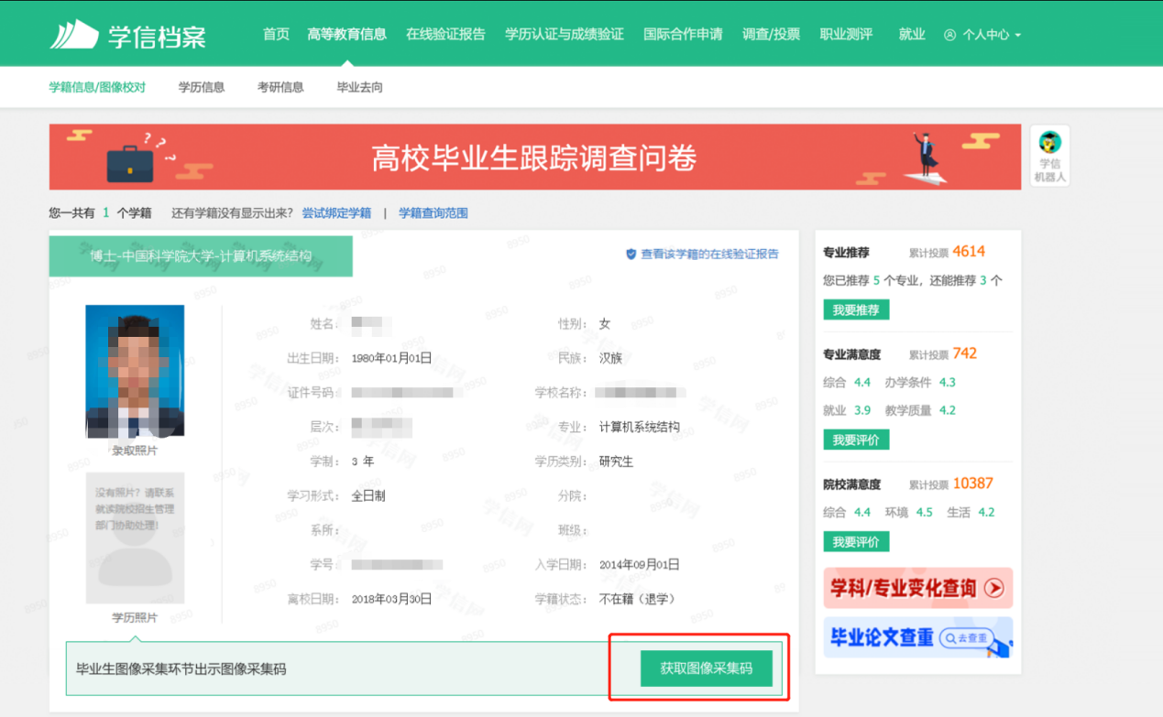
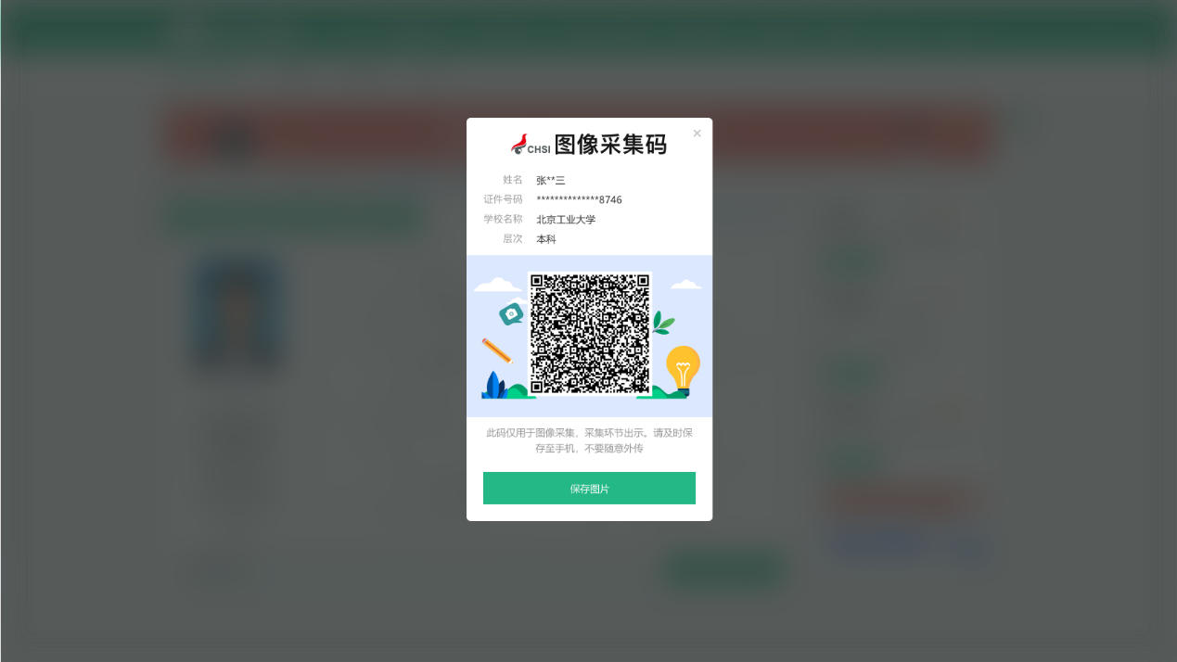

二、“学信网”微信公众号
1.关注学信网公众号，绑定学信网账号，点击“学信账号”，查看学籍学历信息。
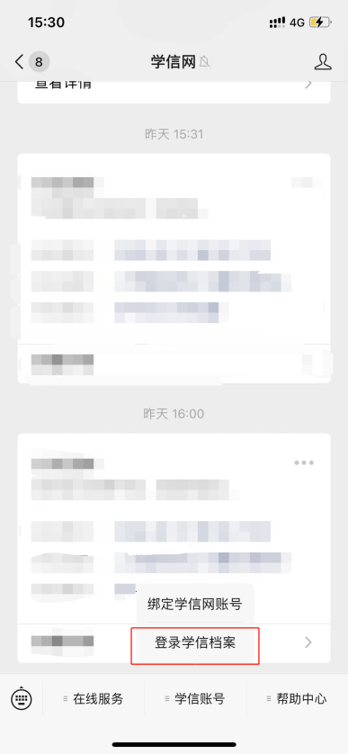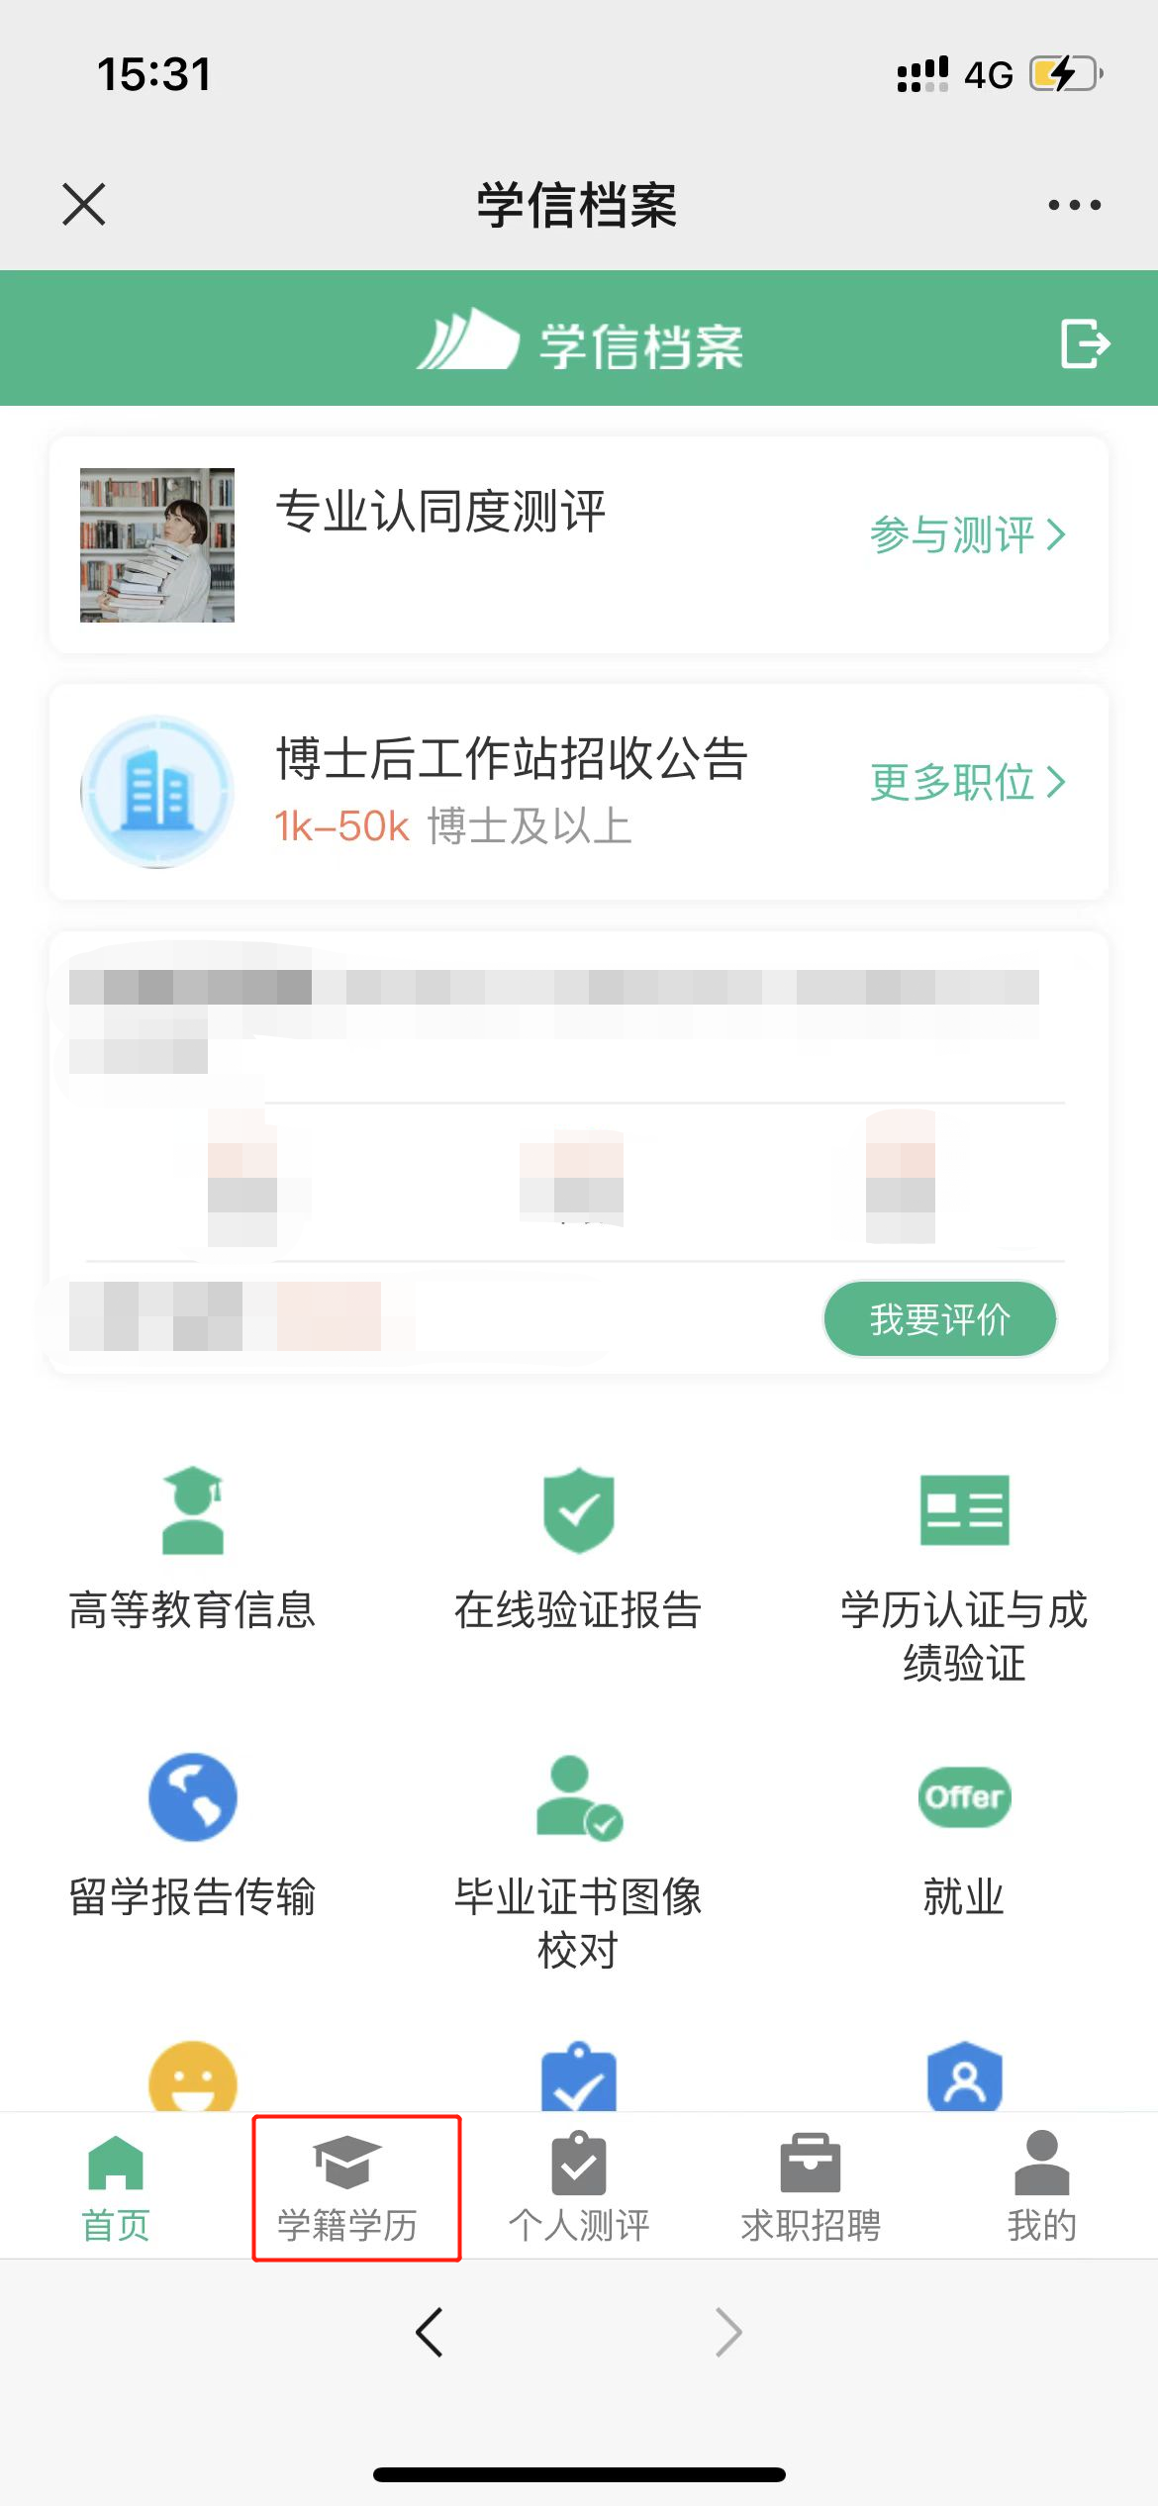
2.选择学籍，查看对应采集码。
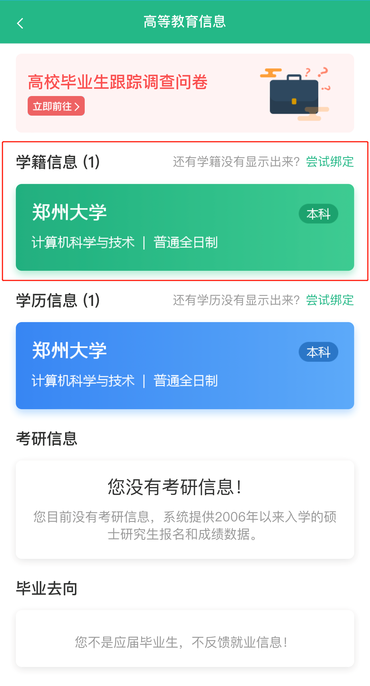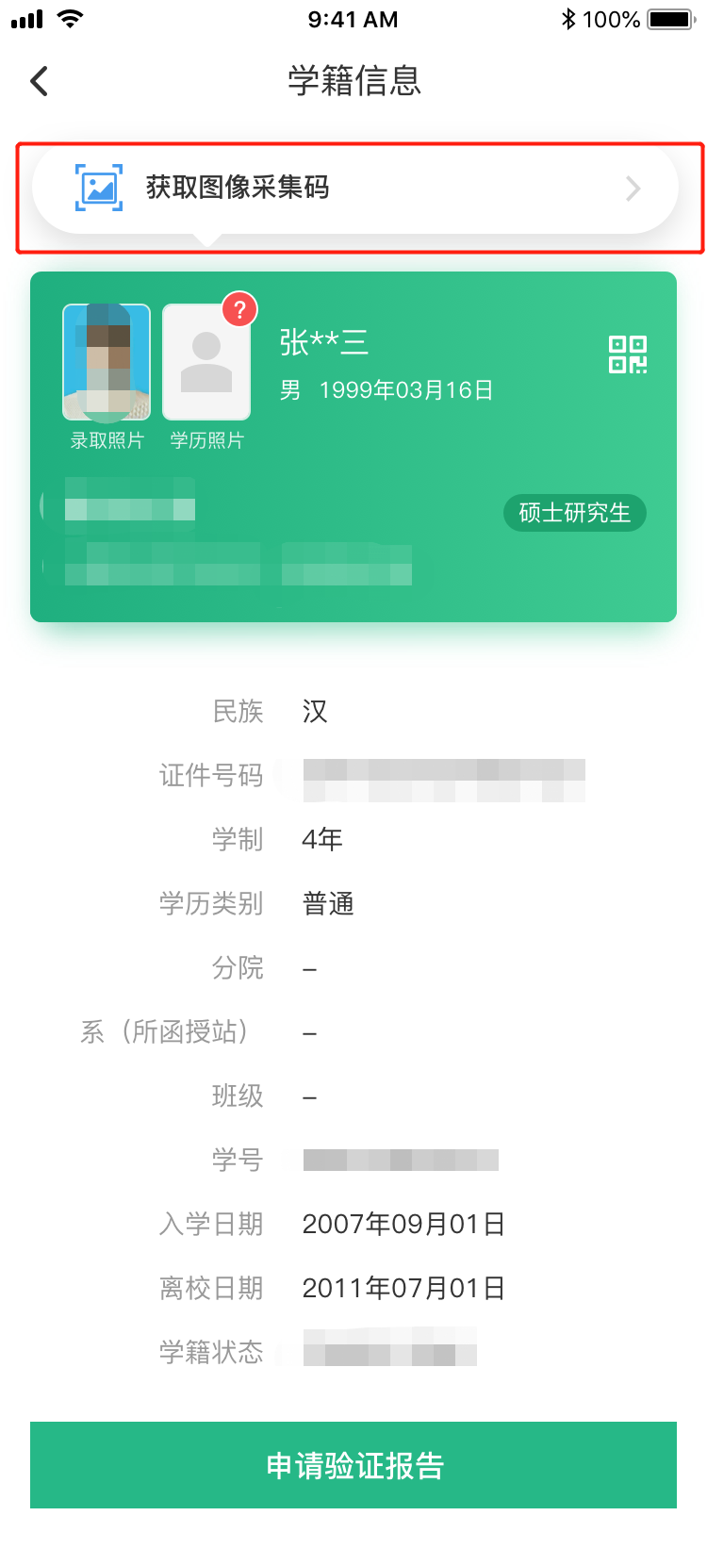
三、学信网APP
1.登录学信网APP，点击“学籍查询”，查看学籍学历信息。
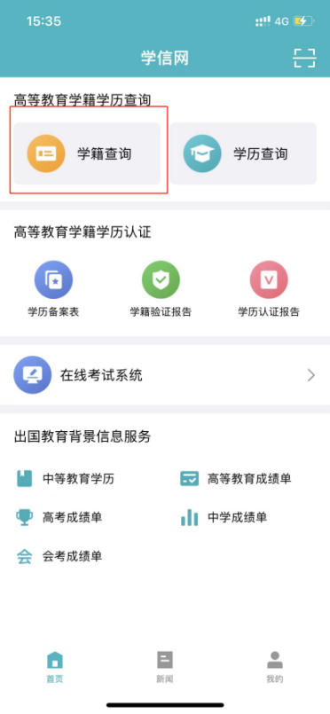
2.选择学籍，查看对应采集码。

